TS.2311.3.2022

OPIS PRZEDMIOTU ZAMÓWIENIA

Utrzymanie w sprawności systemu sterowania ruchem drogowym będącego pod nadzorem aplikacji Sitraffic SCALA na terenie miasta Rzeszowa

Spis treści

I. Definicje oraz stosowane terminy i skróty 3
II. Przedmiot zamówienia 4
III. Terminy wykonywania napraw awaryjnych przedmiotu zamówienia 9
IV. Wymagania szczegółowe dot. usuwania awarii 9
V. Opis funkcjonalny systemu Sitraffic SCALA posiadanego przez Zamawiającego 9

Definicje oraz stosowane terminy i skróty

W celu ujednolicenia dokumentu wprowadzono poniższe terminy, zwroty oraz skróty mające następujące znaczenie:

Zamawiający | - | Gmina Miasto Rzeszów – Miejski Zarząd Dróg w Rzeszowie
Wykonawca | - | Podmiot, któremu udzielono zamówienia publicznego
Personel | - | Pracownicy i inne osoby, którymi Wykonawca posługuje się w wykonywaniu Umowy, podwykonawcy, którym powierza się wykonanie części obowiązków wynikających z Umowy
SOSRD | - | System Obszarowego Sterowania Ruchem Drogowym
oprogramowanie | - | Program umożliwiający zarządzenie systemem tj. Sitraffic SCALA, Sitrafiic Concert, Sitraffic Office
utrzymanie | - | wykonywanie wszelkich czynności mających na celu zapewnienie pełnej sprawności technicznej i użytkowej oprogramowania będącego przedmiotem zamówienia, w tym wykonywanie: napraw awaryjnych niezależnie od przyczyn, które je spowodowały
naprawa awaryjna | - | niepowtarzalne prace konieczne do wykonania przy przedmiocie zamówienia i jego składnikach, w celu przywrócenia sprawności i funkcjonalności systemu sterowania, wykonywane w trybie awaryjnym (niezwłocznym)
awaria systemu | - | gwałtowny, nieprzewidziany brak funkcjonowania oprogramowania systemu powodujący jego przerwę w użytkowaniu lub utratę jego właściwości z wyłączeniem spowodowanym awarią zasilania
przeprogramowanie urządzeń ITS | - | wgranie nowego programu, firmare’u,, algorytmu do urządzeń ITS
operator systemu | - | osoba pełniąca funkcję nadzoru w centrum SOSRD
usterka infrastrukturalna | - | Usterka w postaci uszkodzenia lub awarii sprzętu takiego jak infrastruktura na sieciowa lub serwerowa. Nie obejmuje kwestii programowych i konfiguracji ww. sprzętu
aktualizacja |  | Uaktualnienie programu zwiększające wersję programu (upgrade) lub obniżające wersję programu (downgrade) w zależności od potrzeby. Wdrożenie aktualizacji zwiększa funkcjonalność programu i wydajność oprogramowania
poprawka |  | Uaktualnienie programu polegające na wyeliminowaniu błędów w pracy oprogramowania bez znaczącej poprawy jego funkcjonalności. Najczęściej realizowane jest przez podmianę maksymalnie kilku plików systemowych i nie jest wymagane przeprowadzanie procesu instalacji jak w przypadku aktualizacji. Pozostaje bez wpływu na wersję oprogramowania.
błąd | - | nieprawidłowe działanie oprogramowania, niezależnie od przyczyny. Błędem jest w szczególności niezgodne działanie z przeznaczeniem.
błąd krytyczny | - | nieprawidłowe działanie oprogramowania powodujące całkowity brak możliwości z jego korzystania lub takie ograniczenie możliwości korzystania, że przestaje ono spełniać swoje podstawowe funkcje. Wystąpienie błędu wiąże się z wystąpieniem co najmniej jednej z następujących sytuacji:  a) niedostępność systemu lub interfejsu;  b) utrata danych lub naruszenie ich spójności;  c) niedostępność kluczowych funkcji systemu;  d) awaria systemu powtarzająca się przy próbie restartu;  e) brak możliwości zapisu lub odtworzenia wyników pracy;  f) niezachowanie dostępności, stabilności lub wydajności co najmniej jednego składnika funkcjonalnego systemu (wynikająca z warstwy aplikacji):  g) nieprawidłowe działanie oprogramowania powodujące ograniczenie możliwości korzystania, przy zachowaniu spełniania przez niego podstawowych funkcji.
błędy pozostałe | - | nieprawidłowe działanie oprogramowania niebędące błędem krytycznym, w szczególności takie, które nie powoduje ograniczenia możliwości korzystania z oprogramowania.
czas reakcji | - | czas między dokonaniem zgłoszenia a uzyskaniem potwierdzenia przystąpienia do usunięcia błędu.
infrastruktura Zamawiającego | - | infrastruktura informatyczna (w tym sprzęt i oprogramowanie) Zamawiającego, stanowiąca część systemu, na której zainstalowane jest oprogramowanie.
zgłoszenie | - | poinformowanie Wykonawcy o wystąpieniu błędu
dziennik eksploatacji | - | dokument, raportujący wykonanie usług utrzymania w danym okresie rozliczeniowym, sporządzony przez Wykonawcę. Musi zawierać następujące informacje:  a) datę i godzina zgłoszenia błędu  b) datę i godzina przystąpienia do naprawy,  c) opis błędu,  d) opis przyczyny wystąpienia błędu i sposobu rozwiązania problemu,  e) data i godzina usunięcia błędu  f) nazwiska osób wprowadzających zmiany  g) podpis osoby upoważnionej do reprezentowania Wykonawcy przy realizacji umowy.

Przedmiot zamówienia

Zakres umowy obejmuje utrzymanie prawidłowego funkcjonowania, przez które rozumie się usuwanie wszystkich błędów, awarii i usterek oprogramowania, skutkujących niepoprawnym działaniem systemu, które powstały lub zostały wykryte podczas jego standardowej eksploatacji, celem skutecznego minimalizowania czasu, podczas którego system będzie działał w sposób niewłaściwy. Wykonawca jest zobowiązany do usunięcia skutków każdego błędu oprogramowania powstałej w trakcie standardowej eksploatacji. Standardowa eksploatacja obejmuje nadzór nad wszystkimi obiektami, urządzeniami i elementami obecnie użytkowanymi
w oprogramowaniu oraz dodawanie nowych tego samego typu elementów – jeśli zajdzie potrzeba (m.in. sterowników sygnalizacji świetlnej, znaków o zmiennej treści, punktów meldunkowych transportu zbiorowego
i uprzywilejowanego, stacji pomiaru ruchu, elementów systemu pomiaru czasów przejazdu).

- Przedmiotem zamówienia jest świadczenie usług utrzymania w sprawności działania systemu sterowania ruchem SOSRD, usuwaniu awarii oprogramowania w części będącej pod nadzorem aplikacji SITRAFFIC SCALA wraz z wykonaniem usług szkoleniowych.
- Zakres usług wchodzących w skład utrzymania w sprawności działania systemu sterowania ruchem pod nadzorem aplikacji Sitraffic Scala:
  - usuwanie awarii systemu,
  - powiadomienie Zamawiającego o stwierdzonych przez Wykonawcę awariach, które nie były przedmiotem zgłoszenia ze strony Zamawiającego,
  - przeprowadzenie analizy awarii i usunięcie awarii – jeżeli nie jest to naprawa gwarancyjna,
  - zapewnienie prawidłowej i stabilnej funkcjonalności oprogramowania, wraz z jego wszystkimi istniejącymi aplikacjami, komponentami na poziomie jego konfiguracji i na poziomie baz danych,
  - opracowywanie poprawek do oprogramowania (autoryzowanych przez producenta oprogramowania), których celem jest jego przywrócenie do prawidłowego funkcjonowania i zabezpieczenie przed pojawieniem się podobnych problemów w przyszłości. Wykonawca jest zobowiązany uzyskać pisemną zgodę także w formie e-mail od Zamawiającego na każdą instalację lub modyfikację oprogramowania oraz aktualizację, upgrade, update, patch itd.
  - Wykonawca zobowiązany będzie do poinformowania Zamawiającego (w ciągu 14 dni od udostępnienia przez producenta) o pojawieniu się nowej wersji (autoryzowanych przez producenta) aktualizacji do oprogramowania Sitraffic Scala, Sitraffic Concert i Sitraffic Office i jej dostarczeniu. Termin dostarczenia powinien zostać ustalony z Zamawiającym. Po autoryzacji przez Dział IT rozpoczęty zostanie proces instalacji, konfiguracji, parametryzacji oprogramowania celem zachowania funkcjonalności systemu zgodnie z założeniami Zamawiającego. Aktualizacja musi zawierać opis producenta jakich zmian dotyczy lub odnośnik do strony producenta zawierający taką informację. Aktualizacja oprogramowania (upgrade lub downgrade) musi odbywać się w siedzibie Zamawiającego, a wszelkie parametryzacje, konfiguracje i poprawki mogą być instalowane na zasadach zdalnego dostępu opisanych w punkcie 26. Nie dopuszcza się wgrywanie poprawek do systemu w dni robocze w godzinach od 6.00 – 20.00. Aktualizacja powinna zostać wykonana w godzinach nocnych oraz w soboty lub niedziele.
  - zapewnienie usługi telefonicznej realizowanej w języku polskim, polegającej na możliwości kontaktu telefonicznego z właściwym przedstawicielem Wykonawcy, któremu będą zgłaszane problemy pojawiające się podczas standardowej eksploatacji systemu,
  - likwidacja błędów oprogramowania wykrytych przez Wykonawcę, lecz niebędących przedmiotem zgłoszenia ze strony Zamawiającego oraz poinformowanie Zamawiającego o zaistnieniu takiej sytuacji,
  - naprawa błędu w sposób zdalny lub naprawa błędu w miejscu użytkowania systemu, w przypadku niemożliwości naprawy w sposób zdalny,
  - w przypadku wykrycia problemu, którego likwidacja wymagać będzie usunięcia błędu związanego z infrastrukturą sprzętową, Wykonawca niezwłocznie poinformuje o tym fakcie Zamawiającego. Wykonawca zobowiązany jest do wsparcia merytorycznego w celu identyfikacji i usunięcia usterki infrastrukturalnej,
  - usuwanie błędów oprogramowania wchodzącego w skład Sitraffic SCALA i protokołów komunikacyjnych wykorzystywanych w systemie centralnym,
  - Wykonawca będzie dysponował w zakresie swojego personelu inżynierem ruchu posiadającym znajomość obsługi i programowania systemu Sitraffic SCALA w wersji co najmniej 8.1 poświadczoną certyfikatem,
  - świadczenie usług w sposób zapobiegający utracie danych Zamawiającego, w tym także tych, do których będzie miał dostęp w trakcie wykonywania usług. W przypadku, gdy wykonanie danej czynności przez Wykonawcę lub przez Zamawiającego w oparciu o rekomendację Wykonawcy wiąże się z ryzykiem utraty danych, Wykonawca zobowiązany jest poinformować o tym Zamawiającego przed przystąpieniem do wykonania takiej czynności lub z chwilą przekazania takiej rekomendacji Zamawiającemu.
  - zapewnienie wszelkich materiałów, narzędzi w tym oprogramowania i innych zasobów potrzebnych mu do realizacji umowy,
  - realizowanie usługi z należytą starannością, przy uwzględnieniu obowiązującego prawa, przepisów, norm i przy wykorzystaniu całej posiadanej wiedzy i doświadczenia.
  - Na żądanie Zamawiającego (max. 20 przypadki w miesiącu) – wprowadzenie zmian w sterowaniu zgodnie z przesłanym opisem funkcjonowania. Na każde żądanie Zamawiającego sprawdzanie zmian i korekt dokonanych przez Zamawiającego na istniejących skrzyżowaniach z sygnalizacją świetlną:
-Lwowska - Cienista
-Lwowska - Leszka Czarnego
-Armii Krajowej - Niepodległości
-Mieszka I - Niepodległości
-Powstańców Warszawy - Rejtana
-Sikorskiego - Łukasiewicza
-Sikorskiego - Robotnicza
-Powstańców Warszawy - Kozienia
-Powstańców - Graniczna
-Powstańców Warszawy - Kwiatkowskiego
-Kwiatkowskiego - Grabskiego
-Powstańców Warszawy-Hetmańska
-Podkarpacka - Dąbrowskiego
-Podkarpacka - Poznańska
-Podkarpacka - Jarowa
-Batalionów Chłopskich - Handlowa
-Batalionów Chłopskich - Langiewicza
-Witosa-Wiktora -Wyspiańskiego
-Krakowska - Okulickiego
-Krakowska - Wyzwolenia
-Wyzwolenia - Ofiar Katynia y
-Wyzwolenia - Okulickiego y
-Warszawska - Staromiejska
-Lubelska - Maczka
-Lubelska - Trembeckiego
-Maczka - Siemieńskiego
-Marszałkowska - Kochanowskiego
-Piłsudskiego - Cieplińskiego
-Piłsudskiego - Asnyka
-Piłsudskiego - Targowa
-Targowa - Naruszewicza
-Rejtana - Lwowska
-Rejtana - Kopisto
-Rejtana PDP
-Rejtana - Paderewskiego
-Rejtana - Popiełuszki
-Kopisto - Podwisłocze
-Trasa Zamkowa - Szopena
-Szopena - Słowackiego
-Plac Śreniawitów
-Lisa Kuli - Jagiellońska
-Dąbrowskiego - Chrzanowskiej
-Dąbrowskiego - W. Pola
-Dąbrowskiego PDP
-Hetmańska - W. Pola
-Armii Krajowej - Krzyżanowskiego
-Podkarpacka - Matuszczaka
-Lubelska - wjazd do AGROHURTU
-Słocińska - Rocha
-Okulickiego - Broniewskiego
-Lwowska - Bałtycka
-Żołnierzy I AWP - Morgowa
-Rzecha - Załęska
-Rzecha - Ciepłownicza
-Podwisłocze - LIDL
-Krakowska - Ceramiczna
-Krakowska - Ludwika Chmury
-Sikorskiego - Wojtyły
-Żołnierzy I AWP - Sieciecha
-Rejtana - Kustronia
-Rejtana - Wierzbowa
-Rejtana - Pigonia
-Niepodległości - Michała Archanioła
-Warszawska - Krogulskiego
-Krakowska - PDP
-Wieniawskiego - Kiepury
-Dębicka - PDP
-Podwisłocze -Wierzbowa
-Sikorskiego – Nowowiejska
Zamawiający może żądać również wprowadzenia zmian w pracy sygnalizacji świetlnych nieujętych w powyższym zestawieniu, a nabudowanych i zintegrowanych z SOSRD w okresie obowiązywania umowy utrzymaniowej.

  - zapewnienie (w razie potrzeby) wsparcia dla operatorów systemu podczas przygotowywania zmian programowych oraz dokonywania zdalnego procesu wgrywania do sterowników sygnalizacji świetlnej zawierających pełne lub pojedyncze struktury danych. Wykonawca w ramach usługi zapewni pomoc przy prawidłowym wdrożeniu przygotowanych zmian przez operatorów, a w wypadku zaistnienia błędów usunie je i doprowadzi do uzyskania poprawnej walidacji,
  - zapewnienie (w razie potrzeby) wsparcia dla operatorów systemu przy eksporcie i analizie danych z systemu, a także przy konfiguracji i kalibracji systemu pomiarowego.
  - W razie wykrycia usterki w systemie, której usprawnienie wymaga usunięcia wady infrastrukturalnej nie będącej w zakresie niniejszego zamówienia, Wykonawca niezwłocznie powiadomi o tym fakcie Zamawiającego lub odpowiednie służby wyznaczone przez Zamawiającego do utrzymania tej infrastruktury. Wykonawca jest zobowiązany do pomocy
w zakresie swojej możliwości ww. służbom w celu identyfikacji problemu infrastrukturalnego
i powinien przystąpić do dalszych działań niezwłocznie po otrzymaniu informacji o usunięciu usterki infrastrukturalnej, aż do całościowego rozwiązania problemu i weryfikacji prawidłowości działania Systemu,
  - W momencie pojawienia się sytuacji utrudniających poprawne wykonywanie obowiązków, w tym dotyczących zdalnego dostępu, o którym mowa w pkt. 26, Wykonawca niezwłocznie poinformuje o tym fakcie Zamawiającego.
  - Wykonawca zobowiązany jest do prowadzenia dziennika eksploatacji z wykonanych prac
i dołączanie wpisów wykonanych czynności z każdego miesiąca do faktury.
  - W ciągu miesiąca od rozpoczęcia realizacji umowy, Wykonawca zobowiązany jest do przygotowania materiałów szkoleniowych i przeszkolenia Zamawiającego w kwestii wprowadzania nowych punktów do systemu takich jak sterowniki, urządzenia i stacje pomiarowe, znaki zmiennej treści, kamery ANPR.
  - Dodatkowo Wykonawca w ramach usługi przeprowadzi 5 jednodniowych sesji szkoleniowych. W celu umożliwienia Zamawiającemu późniejszego odczytu szkolenia, do użytku wewnętrznego, zapis sesji w formie Audio-Video (widok ekranu i głos przeprowadzającego szkolenie) należy nagrać na nośniku pamięci zewnętrznej umożliwiającym podłączenie do portu USB i odczyt ze stacji operatorskich Zamawiającego. Zarejestrowanie i zapewnienie możliwości odczytu przebiegu szkoleń leży po stronie Wykonawcy. Tematyka szkoleń dotyczyć ma:
    - użytkowania Sitraffic SCALA,
    - projektowanie sygnalizacji świetlnych w programie Sitraffic Office wraz z logiką dla programów akomodacyjnych
    - projektowanie ciągów komunikacyjnych koordynowanych wraz z planami ramowymi,
    - analizy funkcjonowania programów sygnalizacji, wyszukiwanie błędów, nieprawidłowości i przyczyn wyświetlania ostrzeżeń i alertów, poprawianie nieprawidłowości w działających programach, symulacja działania programów po poprawkach,
    - programowania algorytmów STARMO dla tablic o zmiennej treści.
  - Wszystkie zmiany dotyczą oprogramowania Sitraffic SCALA, Sitraffic Concert oraz Sitraffic Office.
  - Wykonawca zobowiązany jest do świadczenia usług w miejscu lokalizacji Systemu lub w miejscu uzgodnionym przez Strony. Prowadzenie prac na środowiskach Zamawiającego w oparciu o zdalny dostęp wymaga zgody Zamawiającego oraz spełnienia warunków opisanych pkt 26, a także zachowania należytej staranności, przy uwzględnieniu zawodowego charakteru tej działalności, w celu ochrony Infrastruktury Zamawiającego przed możliwym naruszeniem jej bezpieczeństwa.
  - Zamawiający (Dział IT) dostarczy Wykonawcy rozwiązanie informatyczne w celu świadczenia usług wsparcia technicznego na odległość. Zamawiający zastrzega sobie prawo zmiany zasad i rozwiązań informatycznych umożliwiających funkcjonowanie usługi zdalnego dostępu w każdym momencie funkcjonowania umowy, o czym poinformuje wcześniej Wykonawcę. Zasady zdalnego dostępu:
    - Wykonawca poda dane osób uprawnionych do korzystania z usługi zdalnego dostępu (imię, nazwisko, mail, telefon). Na postawię tych danych Zamawiający (Dział IT) przydzieli dostęp do danego systemu/podsystemu. Wykonawca zobowiązany jest przesyłać informację co kwartał (w przypadku wszelkich zmian kadrowych dotyczących osób uprawnionych do usługi zdalnego dostępu o czym Wykonawca powiadomi Zamawiającego niezwłocznie) do Zamawiającego aktualną listę uprawnionych osób do korzystania z usługi zdalnego dostępu (imię, nazwisko, mail, telefon). Zamawiający zastrzega sobie prawo odebrania uprawnień w przypadku stwierdzenia wszelkich nieprawidłowości oraz zmiany zasad i rozwiązań informatycznych umożliwiających funkcjonowanie usługi zdalnego dostępu w każdym momencie funkcjonowania umowy, o czym poinformuje wcześniej Wykonawcę.
    - Każde zdalne połączenie z infrastrukturą informatyczną Zamawiającego, w szczególności: serwery, stacje robocze, urządzenia teleinformatyczne w zakresie świadczenia usług utrzymania w sprawności działania systemu sterowania ruchem SOSRD poprzedzone musi zostać wysłaniem 2 krótkich wiadomości e-mail do działu IT. Otwarcie zdalnej sesji: w temacie „awaria”, „praca planowa”, „zadanie wskazane przez Zamawiającego” wraz z krótkim opisem o lokalizacji, przedmiotem na którym będą prowadzone prace oraz kto będzie realizował daną sprawę (aktualny kontakt do tej osoby). Zamknięcie zdalnej sesji: w temacie „usunięto awarię”, „zrealizowano pracę planową”, „zrealizowano zadanie”.
    - Każda osoba posiadająca dostęp do systemów przetwarzających informacje, jest zobowiązana chronić informacje, w których posiadanie weszła w trakcie wykonywania obowiązków służbowych.
    - Dostęp do pomieszczeń serwerowni i sali operatorskiej możliwy jest tylko i wyłącznie pod nadzorem przedstawiciela Zamawiającego.
  - Wykonawca zobowiązany jest do zapewnienia przez cały okres wykonywania umowy łącznego udziału pojazdów elektrycznych lub pojazdów napędzanych gazem ziemnym we flocie pojazdów samochodowych w rozumieniu art. 2 pkt 33 ustawy z dnia 20 czerwca 1997 r. Prawo o ruchu drogowym, używanych przy wykonywaniu umowy, na poziomie co najmniej 10%, na zasadach określonych w ustawie z dnia 11 stycznia 2018 r. o elektromobilności i paliwach alternatywnych.
  - Wykonawca zobowiązany jest do przedłożenia Zamawiającemu na dzień podpisania umowy wykazu pojazdów używanych przy wykonywaniu umowy oraz niezwłocznego aktualizowania wykazu. Wykaz powinien wskazywać rodzaj paliwa, jakim jest napędzany każdy z pojazdów. Pojazdy używane przy wykonywaniu umowy powinny być oznakowane zgodnie z obowiązującymi przepisami.

Terminy wykonywania napraw awaryjnych przedmiotu zamówienia

- W przypadku wystąpienia błędów krytycznych:
- usunięcie błędu następuje niezwłocznie;
- czas reakcji na zgłoszenie – do 1 godziny;

- W przypadku błędów pozostałych:
- usunięcie błędu następuje w dni robocze w godzinach od 6:00 do 18:00;
- czas reakcji na zgłoszenie – 1 dzień roboczy;
- czas naprawy błędu – 3 dni robocze;
- W ramach wykonywania napraw awaryjnych należy wykonać wszelkie prace konieczne do przywrócenia oprogramowania oraz baz danych do stanu sprzed wystąpienia błędu.
- W przypadku zaistnienia konieczności, po zakończeniu naprawy, należy przeprowadzić procedurę konfiguracji oprogramowania.

Wymagania szczegółowe dot. usuwania awarii

- Do prac dotyczących usuwania awarii zalicza się:
  - wykonywania napraw awaryjnych przedmiotu zamówienia,
  - powiadomienie Zamawiającego o stwierdzonych przez Wykonawcę awariach, które nie były przedmiotem zgłoszenia ze strony Zamawiającego.
  - dojazd tam i z powrotem do miejsca pracy.
- Wykonawca przeprowadzi analizy i usunie awarie za pomocą istniejących oprogramowań zainstalowanych na stacjach operatorskich i będących w posiadaniu Zamawiającego.
- Wykonawca zobowiązany będzie do likwidacji skutków awarii przedmiotu zamówienia niezależnie od przyczyn ich powstania. Powyższe nie będzie dotyczyć składników systemu sterowania ruchem SOSRD pozostających w okresie gwarancji.
- Wszystkie zgłoszenia od Zamawiającego i naprawy awaryjne oprogramowania Sitraffic Concert, Sitraffic Office oraz Sitraffic Scala Wykonawca będzie musiał odnotowywać w dzienniku eksploatacyjnym – forma i wzór dziennika zostanie ustalona z Wykonawcą po podpisaniu umowy z Zamawiającym.
- W razie niejasności opisu zamieszczonego w dzienniku eksploatacji, Wykonawca zobowiązany będzie do udzielania dodatkowych wyjaśnień w kwestii podjętych czynności. Dziennik eksploatacji ma być przekazywany Zamawiającemu wraz z fakturą.

Opis funkcjonalny systemu Sitraffic SCALA posiadanego przez Zamawiającego

Rzeszowski Inteligentny System Transportowy to jeden z komponentów większego systemu integrującego transport publiczny Rzeszowa i okolic, który opierał się na trzech filarach: przebudowie i rozbudowie układu komunikacyjnego, zakupie nowoczesnego taboru autobusowego, a także wykonaniu i wdrożeniu RIST.
Rzeszowski Inteligentny System Transportowy (RIST) jest podzielony na kilka podsystemów: zarządzania transportem publicznym, informacji pasażerskiej, elektronicznego poboru opłat, powstała też nowoczesna platforma teleinformatyczna oraz System Obszarowego Sterowania Ruchem. Dodatkowo, zrealizowany jest także system dynamicznego ważenia pojazdów, który jest zintegrowany z pozostałymi, funkcjonującymi w mieście.
System zarządzania transportem publicznym umożliwia zarządzanie taborem, poprzez identyfikację i lokalizację pojazdów oraz kontrolę jakości obsługi, umożliwia prowadzenie statystyk, wspiera optymalizację układu linii autobusowych i rozkładów jazdy. Samych tablic informacji pasażerskiej na przystankach jest około 170, jest ona dostępna także w autobusach, w tym dla osób niewidzących, z zapowiedziami głosowymi. W ramach tego systemu zamontowano biletomaty stacjonarne i mobilne oraz wdrożono Rzeszowską Kartę Miejską.
W ramach RIST utworzono także System Obszarowego Sterowania Ruchem Drogowym (SOSRD), którego głównym elementem jest Centrum Obszarowego Sterowania Ruchem Drogowym (COSRD). COSRD znajdujące się w siedzibie MZD przy ulicy Targowej 1. Zastosowane w nim rozwiązanie Sitraffic Scala / Concert integruje wszystkie elementy systemu i umożliwia zdalną obsługę urządzeń i podsystemów. W Centrum urządzono salę operatorską, w której znajdują się stanowiska dla operatorów systemu. W sali operatorskiej zainstalowany jest sprzęt komputerowy i teleinformatyczny. Każde ze stanowisk jest wyposażone w komputer i dwa monitory. Na głównej ścianie jest zainstalowany duży ekran o wymiarach 1,5 x 3 m, na który można przełączyć obraz z każdego stanowiska. Na ekranie tym, podobnie jak i na monitorach operatorów, wyświetlane są obrazy sytuacji drogowych, panele sterowania umożliwiające dostęp do wszystkich funkcji i alarmów systemu oraz wgląd do zdarzeń.
Oprogramowanie zainstalowane w centrum umożliwia sprawne działania operatorskie, między innymi: monitorowanie stanu pracy urządzeń zainstalowanych w terenie, zarządzanie informacją o stanach ruchu, prognozowanie ruchu, wprowadzanie zmian w parametrach sterowania ruchem, zarządzanie priorytetami dla pojazdów komunikacji publicznej, kontrola zdarzeń, wykonywanie analiz jakościowych i ilościowych, przygotowywanie oraz symulacje strategii dla ruchu. System łączności LDMS, WiMax oraz światłowodowej zapewnia komunikację ze wszystkimi sterownikami sygnalizacji świetlnej działającymi w mieście, tablicami zmiennej treści oraz kamerami zamontowanymi na skrzyżowaniach.
System Obszarowego Sterowania Ruchem Drogowym obejmuje w swoim zakresie:

- 69 sygnalizacji świetlnych, zlokalizowanych na obszarze całego miasta,
- 212 kamer monitoringu wizyjnego skrzyżowań, które pracują w systemie nadzoru Bosh Video Management System,
- 175 kamer do rozpoznawania tablic rejestracyjnych (Odcinkowy Pomiar Czasu Przejazdu),
- 789 detektorów pętli indukcyjnych zatopionych w jezdni – detekcja systemowa – strategiczna,
- 312 detektorów nadjezdniowych – wideodetekcja – detekcja lokalna – konfigurowalna zdalnie,
- 33 aktywne przejścia dla pieszych wraz z oświetleniem,
- 41 tablice o zmiennej treści,
- 27 stacji osłony meteorologicznej,
- 14 stacji pomiaru zanieczyszczeń,
- wyposażenie wszystkich sterowników sygnalizacji świetlnej w urządzenia umożliwiające realizację priorytetu dla służby,
- 8 wag preselekcyjnych, które znajdujące się na wlotach do miasta (klasa B7+),
- 25 odbiorników do realizacji priorytetu dla transportu zbiorowego,
- 75 jednostek radiowych w technologii LDMS – transmisja danych,
- 17 jednostek radiowych w technologii WiMax – transmisja danych.

Wszystkie dane zbierane przez system dostępne są w czasie rzeczywistym, by mogły służyć do analizy inżynierom ruchu. Dodatkowo informacje te są na bieżąco archiwizowane. System działa w pełni automatycznie, ale w Centrum Obszarowego Sterowania Ruchem Drogowym dyżurują też operatorzy, którzy mogą dokonywać zmian i korekt, czuwają nad pracą urządzeń. Otrzymują oni automatycznie generowane, precyzyjne informacje o ewentualnych usterkach oraz nieprawidłowościach takich jak np. awaria sygnalizacji świetlnej oraz o incydentach w ruchu drogowym takich jak np. kolizja czy zator. Umożliwia to szybkie i efektywne reagowanie na usterki i zdarzenia drogowe oraz wprowadzanie zmian w sygnalizacji na danym skrzyżowaniu.
Operatorzy systemu, przy użyciu zainstalowanego oprogramowania inżynierii ruchu, mogą planować i projektować zmiany w ruchu, a następnie sprawdzać rezultaty tych zmian poprzez symulację. Wykorzystują przy tym dane zarchiwizowane przez system, dysponując pełnym obrazem wprowadzonych zmian i ich skutków dla ruchu. Istotne jest upewnienie się, czy określona metoda sterowania ruchem przyniesie rzeczywiście spodziewane efekty. W systemie uzyskanie takiej informacji jest możliwe. Zintegrowana funkcja zarządzania jakością umożliwia dokładne zweryfikowanie skutków każdego z zastosowanych środków - zarówno dla ruchu samochodów osobowych, jak i transportu publicznego.
W ramach funkcjonowania centrum realizowane są następujące metody do realizacji celów:
- strategiczne sterowanie ruchem z użyciem metod makroskopowych zależnych od ruchu,
- zdalne monitorowanie sterowników sygnalizacji świetlej i innych urządzeń podłączonych do centrum sterowania,
- zdalne monitorowanie i wizualizacja odciążeń sieci,
- wizualizacja, ocena jakościowa i ilościowa sterowania sygnalizacjami świetlnymi,
- zbieranie, archiwizacja i wizualizacja stanów detektorów wykorzystywanych dla nadawania priorytetu pojazdom transportu indywidualnego i publicznego,
- symulacja i wizualizacja projektów sterowania,
- pomiar czasu podróży,
- monitoring wizyjny miasta poprzez kamery CCTV,
- informacja dla użytkowników poprzez stronę WWW,
- informacja dla użytkowników poprzez tablice zmiennej treści VMS.
Operatorzy Centrum Obszarowego Sterowania Ruchem Drogowym monitorują oraz pełnią nadzór nad pracą systemu sterowania. Jako narzędzia wspomagające ten proces wykorzystują podsystemy funkcjonalne, na które składa się System Obszarowego Sterowania Ruchem Drogowym (rys. 1):

- Sterowania ruchem drogowym,
- Realizacji priorytetu dla komunikacji zbiorowej,
- Realizacji priorytetu dla pojazdów służb ratunkowych,
- Odcinkowego pomiaru czasu przejazdu,
- Monitoringu wizyjnego na skrzyżowaniach,
- Informacji dla kierowców,
- Dynamicznego ważenia pojazdów w ruchu (preselekcja wagowa).

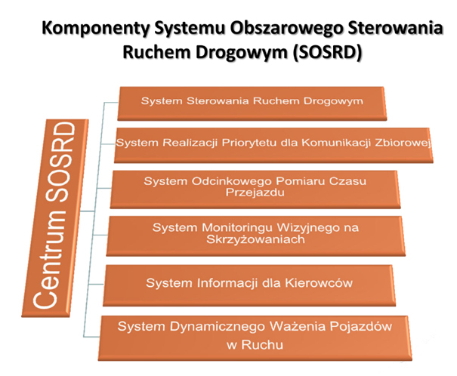
Rys 1.. Komponenty SOSRD

Sterowanie Ruchem Drogowym
System Obszarowego Sterowania Ruchem Drogowym (SOSRD) wspomaga zarządzanie ruchem w zależności od jego natężenia, poprzez dynamiczną optymalizację działania sygnalizacji świetlnych i nadając priorytet dla komunikacji miejskiej. Najważniejszym narzędziem systemu jest Sitraffic Scala/Concert. System zarządzania strategicznego jest narzędziem wyższego poziomu. Służy on do zarządzania ruchem, naprowadzania ruchu, informowania o ruchu i związanych ze środowiskiem kontroli ruchu oraz wykrywania incydentów wewnątrz systemu. Umożliwia on zarządzanie ruchem nie tylko w centrum miasta Rzeszowa i poza nim ale również we wszystkich obszarach, które są nim objęte.
System Sitraffic Scala umożliwia sterowanie i monitorowanie wszystkich podsystemów z jednego centralnego miejsca. Dzięki temu, gdy zachodzi potrzeba korekty, uzupełnienia lub zmiany oprogramowania, może zostać ona wykonana na bieżąco, bez konieczności przeprowadzania prac w terenie. Co więcej, wszystkie dane związane z elementami systemu oraz podsystemami przechowywane są w zintegrowanej bazie danych. Takie rozwiązanie znacząco zmniejsza pracochłonność obsługi systemu oraz eliminuje potencjalne błędy. Sitraffic Scala ułatwia także wykonywanie codziennych, rutynowych czynności. Obsługa złożonego systemu kontroli ruchu przebiega w sposób prosty i intuicyjny. W systemie Sitraffic Scala wystarczy kliknięcie na dany obiekt, aby z pojawiającego się menu wybrać określone polecenie i znaleźć się w żądanym obiekcie. Obiektami takimi może być wiele różnych elementów: skrzyżowanie ruchu, detektor, tablica informacyjna itp. Na mapach wyświetlanych przez system zaznaczone jest dokładne położenie każdego obiektu (rys. 2). Obiekty dynamiczne są zawsze wyświetlane za pomocą łatwo kojarzących się ikon, jednolitych w całym zakresie objętym działaniem systemu Sitraffic Scala.
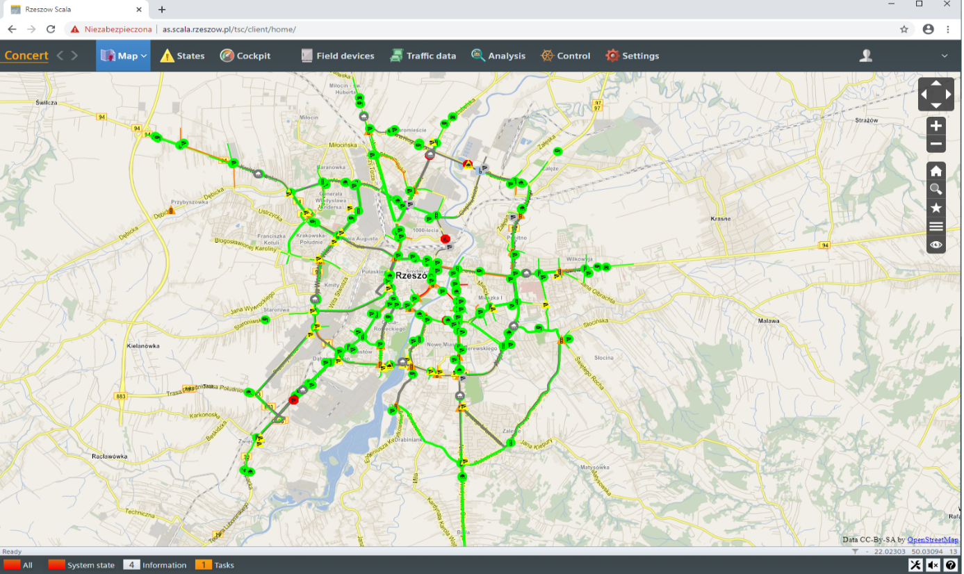
Rys. 2. Mapa GIS z lokalizacjami obiektów obsługiwanych w ramach COSRD

Sitraffic Scala/Concert to narzędzie, które wspiera wiele procesów w codziennej pracy takich jak:
- strategiczne sterowanie i zarządzanie ruchem,
- zbieranie, archiwizacja i wizualizacja on-line danych o ruchu oraz sygnałów wejściowych i wyjściowych (wizualizacja obciążeń sieci, pracy urządzeń itd.),
- wizualizacja, ocena jakościowa i ilościowa starowania sygnalizacjami świetlnymi,
- wizualizacja, ocena jakościowa i ilościowa nadawania priorytetów dla transportu zbiorowego,
- monitorowanie i wizualizacja obciążeń sieci drogowej,
- planowanie systemu transportowego,
- projektowanie, symulację i programowanie algorytmów sterowania ruchem drogowym,
- zarządzanie informacją przesyłaną na znaki zmiennej treści tablice tekstowe oraz do mediów,
- monitorowanie, obsługa i zarządzanie serwisem urządzeń.

Systemu posiada budowę modułową, która pozwala na jego rozszerzenie pod względem obszaru działania i zakresu funkcjonalności. Zainstalowane moduły systemu Sitraffic Scala umożliwiają operatorom Centrum Sterowania Ruchem Drogowym realizowanie wielu funkcji i określonych zadań. Należą do nich m. in. różnego rodzaju sposoby wizualizacji skrzyżowania (plan sygnalizacji, wiązki koordynacyjne, schematyczny widok terenu), metody automatycznego prognozowania i sterowania ruchem na skrzyżowaniach, jak również sterowanie priorytetami. System ten wyposażony jest w otwarty protokół komunikacyjny OCIT, który umożliwia dołączanie do systemu wielu różnych urządzeń. Modułowa budowa systemu pozwala na bardzo elastyczne budowanie i rozbudowywanie całego systemu o kolejne sterowniki sygnalizacji, tworząc kolejne obszary sterowania i na dołączanie nowych funkcjonalności systemu, aż do chwili, gdy w wyniku takiej rozbudowy powstanie rozwiązanie optymalne dla całego miasta.

Realizacji priorytetu dla komunikacji zbiorowej
Realizacja funkcji priorytetu dla autobusów komunikacji publicznej w Systemie Obszarowego Sterowania Ruchem Drogowym odbywa się na poziomie lokalnym sterownika sygnalizacji świetlnej na skrzyżowaniu. System zawiera 25 odbiorników do realizacji priorytetu dla transportu zbiorowego. W funkcji tej uczestniczy pojazd komunikacji miejskiej poprzez realizację następującego ciągu zdarzeń:
- w ramach opracowywanych strategii ogólnych realizacji priorytetów zdefiniowane są punkty charakterystyczne w ramach trasy pojazdu komunikacji publicznej. Za pomocą punktów meldunkowych pojazd komunikacji zbiorowej melduje się do sterownika.
- punkty i ich lokalizacja zostaje naniesiona na dane rozkładu jazdy jakie są przekazywane do auto-komputerów zainstalowanych w autobusach.
Pojazd po wykryciu punktu meldunkowego, za pomocą lokalnego radiomodemu, a następnie sterownik na skrzyżowaniu, na podstawie otrzymanych komunikatów od pojazdów oraz danych własnych, podejmuje odpowiednią strategię sterowania fazami ruchu w celu realizacji priorytetu dla transportu publicznego.
Odbiornik radiowy jest zamontowany w sterowniku sygnalizacji świetlnej. Autobusy przy użyciu specjalnego nadajnika wysyłają telegramy na odpowiedniej częstotliwości, które przez odbiornik radiowy trafiają do modułu przetwarzającego AFD w sterowniku. Dzięki temu sterownik otrzymuje informacje w odpowiednim momencie i działając na podstawie zaimplementowanego algorytmu przydziela autobusowi sygnał zielony. Komunikacja pomiędzy autobusem a sterownikiem jest jednokierunkowa, tzn. autobus wysyła telegramy, natomiast sterownik je odbiera, przetwarza przesyła informacje o telegramach do systemu Sitraffic Scala. Dzięki temu operator ma możliwość obserwacji przychodzących telegramów i analizy działania sygnalizacji świetlnej.
Strategia sterowania ruchem z priorytetem dla pojazdów transportu publicznego dotyczy tymczasowej zmiany cyklu sygnalizacji wywołanej obecnością pojazdu zidentyfikowanego przez detektory łączności radiowej krótkiego zasięgu. Cykl sygnalizacyjny może być zmodyfikowany przez zmianę jednego sygnału albo grupy sygnałów. W szczególności strategia opcji aktywnej zawiera:
- wydłużenie sygnału zielonego – sygnał zielony jest wydłużany poza normalny czas trwania dając możliwość przejazdu przez skrzyżowanie pojazdom transportu publicznego bez konieczności oczekiwania na następny cykl sygnalizacyjny,
- wcześniejszą aktywację cyklu – faza sygnalizacyjna dla ruchu poprzecznego jest skrócona do minimum, zakładając szybki powrót sygnału zielonego dla pojazdów na kierunku uprzywilejowanym,
- zmiana faz sygnalizacji – kolejność faz sygnalizacji jest zmieniana tak, aby nadać priorytet pojazdom,
- strategia “Odwołania” – aktualizacja faz i praca detektorów dla wszystkich wlotów jest zatrzymana. Wyświetlane jest minimum światła zielonego tak, aby jak najszybciej powrócić do fazy priorytetu dla pojazdów,
- wydzielona faza sygnalizacyjna – sygnalizacja wyświetla osobną fazę, gdy detektory zidentyfikują zbliżający się pojazd.
System Informacji dla kierowców
System Informacji o Ruchu stanowi integralną część Systemu Obszarowego Sterowania Ruchem Drogowym. Przekazuje on informacje użyteczne dla uczestników ruchu. W zależności od wykorzystywanego środka przekazu może ona być przekazywana w zróżnicowanej formie znaków zmiennej treści oraz serwisu www (https://mzd.erzeszow.pl/traffic/; rys. 3). Na znakach o zmiennej treści system zapewnia możliwość przekazania w czasie rzeczywistym informacji dla uczestników ruchu drogowego w postaci tekstowych i graficznych widomości. Przekazując informacje o utrudnieniach w ruchu, takich jak: wypadki, awarie pojazdów, roboty drogowe, imprezy masowe, panujących warunkach atmosferycznych (śnieg, lód, temperatura itp.), odcinkach ulic przeciążonych ruchem, robotach drogowych, trasach alternatywnych i czasach podróży.
System Public Web Server wyposażono w otwarty dla użytkowników publicznych serwer webowy zsynchronizowany z systemem RIST, który za pośrednictwem Internetu dostarcza użytkownikom dowolnych urządzeń takich jak komputery stacjonarne czy urządzenia mobilne, informacje na temat panujących w mieście warunków na drogach, informacji na znakach zmiennej treści, wypadków czy danych meteorologicznych.
Użytkownicy mogą uzyskać dostęp do strony za pośrednictwem dowolnego urządzenia umożliwiającego wyświetlanie stron internetowych w przeglądarce obsługującej HTML5 i wyposażonej w interpreter składni JavaScript. Interfejs zaprojektowano w sposób responsywny, co oznacza, że zostanie on poprawnie wyświetlony na urządzeniach o różnych rozdzielczościach.
System został zaprojektowany tak, żeby działać poprawnie na:
- klasycznych komputerach stacjonarnych o standardowej rozdzielczości,
- komputerach przenośnych,
- tabletach komputerowych z przeglądarką HTML5 i JavaScript,
- urządzeniach przenośnych z przeglądarką HTML5 i JavaScript (Android, iPhone etc.).
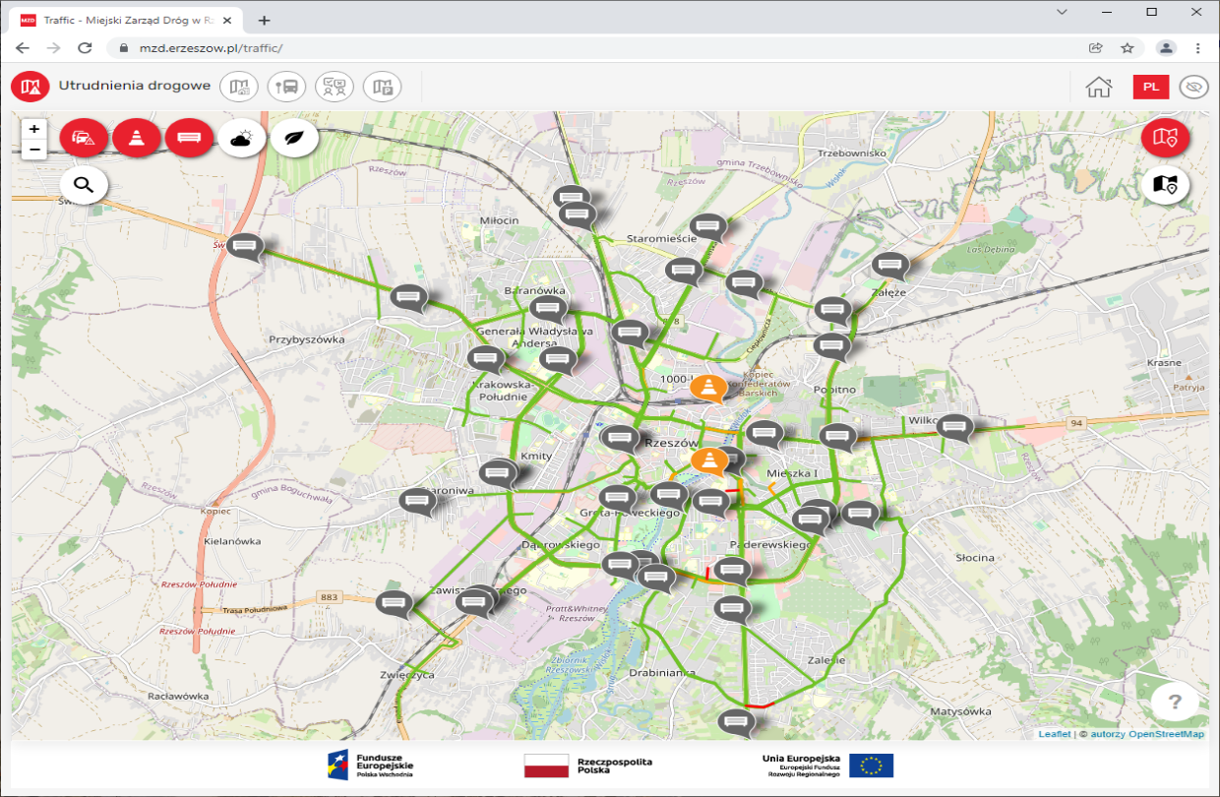
Rys. 3. Mapa utrudnień drogowych w serwisie www
Informuje on m.in. o (rys. 4):
- stanie obciążeń ulic jej użytkownikami,
- wypadkach, awariach, robotach drogowych, imprezach masowych, itp.,
- czasach przejazdów, opóźnieniach w podróżowaniu,
- aktualnie panujących warunkach pogodowych na jezdniach oraz na całym obszarze
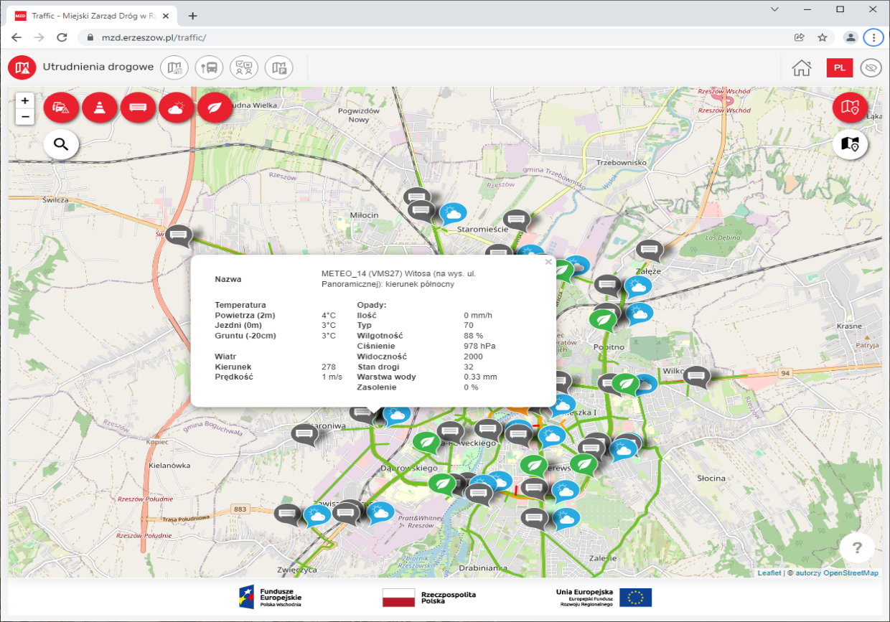
Rys. 4. Mapa utrudnień drogowych w serwisie www – naniesione stacje osłony meteorologicznej, znaki zmiennej treści i stacje pomiaru zanieczyszczeń

Z uwagi na dynamicznie zmieniające się sytuacje na drogach informacje na stronie są automatycznie aktualizowane. Odbywa się to nieprzerwanie co pewien czas ustalony przez administratora.
W ramach systemu VMS w mieście Rzeszowie rozmieszczonych jest 41 tablic o zmiennej treści. Przewidziano na nich możliwość wyświetlania zarówno komunikatów automatycznych, jak i wprowadzanych ręcznie przez operatora. W przypadku komunikatów ręcznych, zestaw komunikatów wysłany jest ręcznie przez operatora Centrum Obszarowego Sterowania Ruchem Drogowym. Operator określa komunikat i sposób wyświetlania na znaku. W przypadku komunikatów ręcznych istnieją dwie możliwości:
- komunikat jest dodawany do sekwencji komunikatów automatycznych,
- operator COSRD usuwa wszystkie komunikaty lub sekwencje komunikatów automatycznych ze znaków, do których chce wysłać nadawany komunikat wprowadzany ręcznie. Nowy komunikat jest wyświetlany na znaku lub znakach, dopóki operator nie zdecyduje się go odblokować. Na ręcznie wprowadzony komunikat nie ma wpływu żaden komunikat automatyczny.
Nowe komunikaty ręczne są tworzone i procesowane przez operatora, a następnie wysyłane do znaków VMS. Operator tworzy komunikat lub sekwencję komunikatów, tekst oraz piktogramy na podstawie szablonów. Nowo utworzony komunikat czy sekwencja komunikatów jest wysyłany do wybranych znaków.
W przypadku listy komunikatów ręcznych, operator nie tworzy nowego komunikatu. Z listy komunikatów wybierana jest wiadomość wraz z przypisanym oznakowaniem. Operator ma możliwość dodawania stworzonych przez siebie komunikatów do listy komunikatów ręcznych i wykorzystywania ich w przyszłości.
Operator wybiera szablon z poniższej bazy:
- tekst bez piktogramu (rys. 5),
- tekst i piktogram.
Informacja wyświetlana na znaku może być ułożona jako pojedyncza wiadomość lub jako cykliczna sekwencja komunikatów.
Rys. 5.Tablica zmiennej treści – wymiary i możliwe położenie tekstu

Komunikaty automatyczne to wiadomości wyświetlane bez bezpośredniej interwencji operatora. System reaguje komunikatami automatycznymi na zdefiniowane wcześniej w algorytmie, warunki pracy automatycznej. Operator COSRD ma możliwość ingerowania w pracę automatyczną przez dopasowanie granicznych wartości parametrów spełniających warunki algorytmu. Ma też możliwość wyłączania fragmentów algorytmu. W razie niezaistnienia zdarzeń ujętych w warunkach logicznych, które wywoływane są w algorytmie, na znaku VMS w trybie pracy automatycznej wyświetlany jest komunikat „0”. Operator ma też możliwość wymuszenia wyświetlania komunikatu „0”.
Jest kilka rodzajów komunikatów automatycznych:
- komunikaty automatyczne oparte na ustalonych zasadach,
- komunikaty automatyczne oparte na harmonogramie,
- komunikaty automatyczne dotyczące warunków atmosferycznych.
Dla każdego znaku VMS jest zdefiniowany algorytm jego pracy automatycznej. Zawarty w nim jest zestaw warunków logicznych odnoszących się do danych pochodzących z Podsystemu Czasu Przejazdu opartego na danych ANPR oraz stacji Meteo. Spełnienie tych warunków spowoduje automatyczne wysyłanie komunikatu do jednego ze znaków VMS i wyświetlenie komunikatu lub sekwencji komunikatów.
Operator w Centrum Obszarowego Sterowania Ruchem ma możliwość dodania do harmonogramu wyświetlania komunikatów dni tygodnia i godziny kiedy będzie wyświetlany wybrany przez niego komunikat lub sekwencja z listy komunikatów ręcznych lub wykona się określony fragment algorytmu pracy automatycznej. Na przykład operator posiadając informacje od Zarządcy Drogi o planowanych robotach drogowych może zaprogramować harmonogram wyświetlania tej informacji na konkretnych znakach. Może też wymusić, aby w konkretnych godzinach była podawana informacja o czasach przejazdu, niezależnie od spełnienia warunków umieszczonych w algorytmie.
Możliwe jest również wyświetlanie komunikatów dotyczących temperatury powietrza i nawierzchni drogowej, a także aktualnej daty i godziny (rys. 6).

Rys. 6. Przykładowe komunikaty na znakach zmiennej treści

Zasady wyświetlania dla komunikatów na temat warunków atmosferycznych są określone dla każdego znaku VMS w algorytmie. Operator COSRD dodatkowo ma możliwość modyfikacji wartości granicznych z podsystemu Meteo które wywołują komunikat. Ma on też możliwość określenia czasu ważności komunikatu, przez jaki czas po pojawieniu się zjawiska pogodowego ma się wyświetlać informacja na jego temat lub wyłączenia komunikatu na określony czas.
Dane wykorzystywane do pracy automatycznej pochodzą również ze stacji osłony meteorologicznej i z Systemu Czasu Przejazdu. Do systemu podłączonych jest 27 stacji osłony meteorologicznej oraz 14 stacji pomiaru zanieczyszczeń. Stacje pogodowe i pomiaru zanieczyszczeń rozmieszczone są w lokalizacjach na terenie całego miasta w miejscach, gdzie natężenie ruchu jest największe. Operator ma podgląd do każdej stacji i może na bieżąco sprawdzać warunki pogodowe oraz jakość powietrza. Takie dane są kluczowe do prawidłowego utrzymania i monitorowania warunków na drodze szczególnie zimową porą, kiedy pługi i piaskarki wyjeżdżają na ulice miasta.
Najistotniejsze dane pogodowe są archiwizowane na serwerach. W każdej chwili jest możliwość wygenerowania zapisów historycznych, m.in. takich jak (rys. 7):
- Temperatura powietrza,
- Temperatura nawierzchni pasa drogowego,
- Opady atmosferyczne,
- Widoczność,
- Wilgotność powietrza,
- Zasolenie nawierzchni,
- Prędkość wiatru.
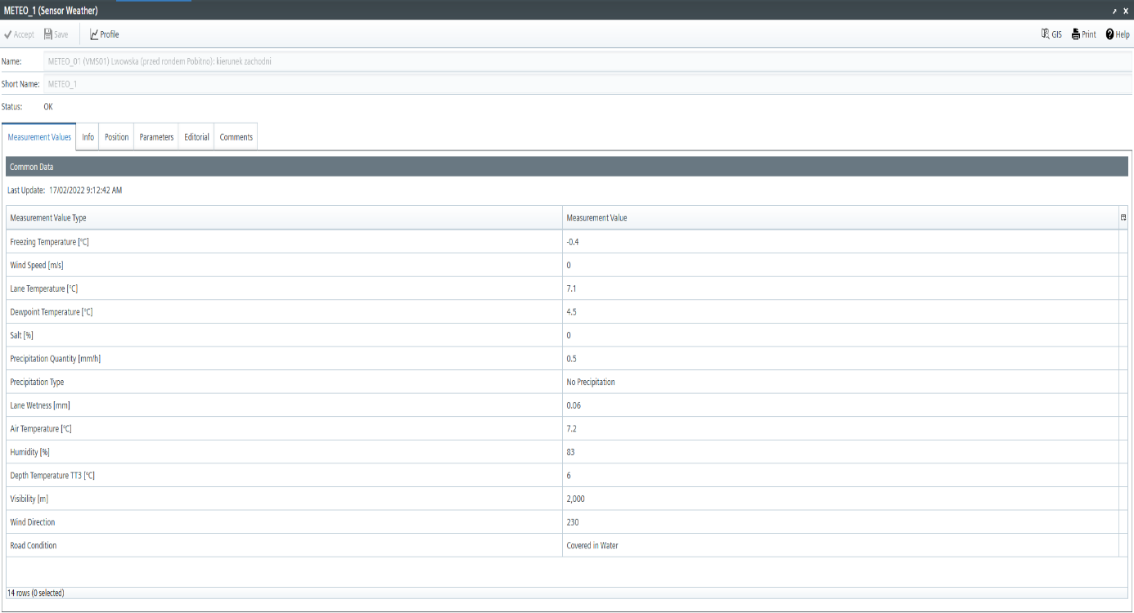
Rys. 7. Dane pogodowe ze stacji osłony meteorologicznej

Zestawienie pomiarów realizuję się w kilku konfiguracjach. Jednym z nich jest wykres, na który nanoszony jest jeden bądź kilka sensorów Meteo w zakresie jednego bądź kilku dni (rys. 8). Umożliwia to czytelne porównanie warunków w całym mieście.
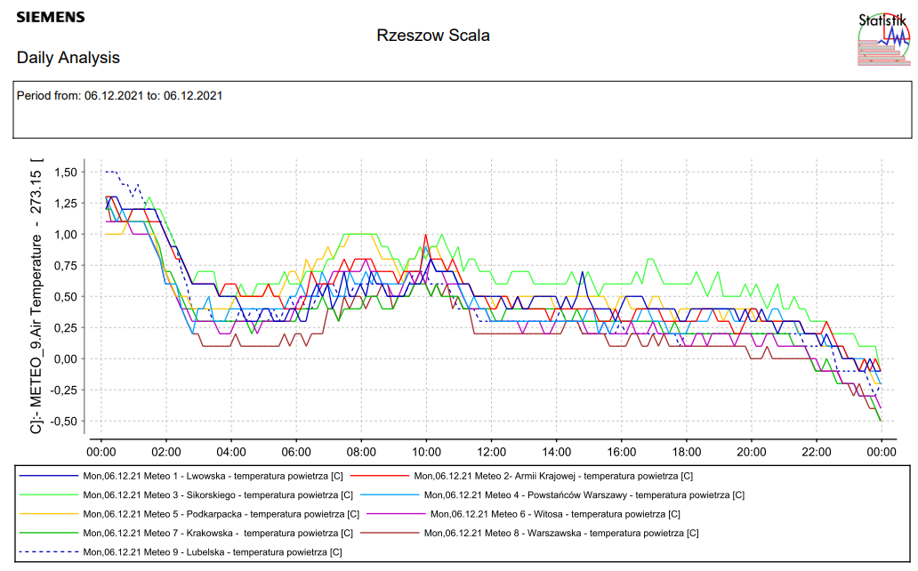
Rys. 8. Wykres temperatury powietrza wygenerowany w systemie Sitraffic Scala

Jeżeli określone dane z czujnika / czujników wbudowanych w stację Meteo osiągną wartość graniczną określoną w systemie pracy automatycznej wyświetlony zostanie komunikat dotyczący niekorzystnych warunków atmosferycznych, np. gołoledzi, bocznego wiatru, mgły, opadu.
Przykładowe parametry, na podstawie których działa system. Wartości liczbowe mogą być modyfikowane przez operatora:
- GOŁOLEDŹ: lód lub śnieg na nawierzchni jezdni,
- ŚLISKO: szadź, nawierzchnia mokra z grubością warstwy roztworu > 0,8 mm lub intensywny opad atmosferyczny,
- MGŁA: widoczność poniżej 300 m,
- WIATR: prędkość średnia wiatru > 6 m/s.
Przykładowe treści znaków oparte na czujnikach Meteo to:
Rys. 9. Komunikaty meteorologiczne a znakach zmiennej treści

Dane z Systemu Czasu Przejazdu, są to dane na temat czasu przejazdów na odcinkach pomiarowych wyznaczonych na sieci drogowej miasta Rzeszowa. Dane dostarczane są za pośrednictwem kamer ANPR. Komunikaty oparte na tych danych to:
- Czasy przejazdu
- Informacje o zatorach
- Informacje o objazdach.
Przykładowe treści znaków oparte na powyższych danych (rys. 10):
Rys. 10. Komunikat automatyczne na znakach zmiennej treści, generowane na podstawie danych z Systemu Czasu Przejazdu

W razie, gdy wystąpi konieczność wyświetlania kilku informacji jednocześnie priorytet dla poszczególnych typów wiadomości będzie oparty na zasadzie, że pierwszeństwo wyświetlania mają komunikaty wprowadzane ręcznie przez Operatora COSRD nad komunikatami automatycznymi. Priorytety komunikatów automatycznych są ustalone indywidualnie dla każdego znaku i są przedstawione szczegółowo w algorytmach. Dodatkowo, operator ma możliwość modyfikacji pracy algorytmu przez dopasowanie granicznych wartości parametrów spełniających warunki algorytmu, wyłączania fragmentów algorytmu, wymuszenia wykonywania jego fragmentu lub wymuszenia wyświetlania komunikatu „0”.
System odcinkowego pomiaru czasu przejazdu
System Odcinkowego Pomiaru Czasu Przejazdu zawiera 174 kamery ANPR do rozpoznawania tablic rejestracyjnych (rys. 11). System obliczania czasu przejazdu zaprojektowany został w oparciu o następujące wytyczne:
- Zdarzenia drogowe takie jak wypadki, kolizje czy awarie samochodów tworzą zatory na grupach pasów zmniejszając w ten sposób przepustowość drogi. Nawet kiedy pasy nie są fizycznie zablokowane zdarzenia drogowe, takie jak akcja policji czy sprzątanie pozostałości po wypadku na liniach odwrotnego kierunku jazdy, mogą prowadzić do zachowań kierowców, które powodują zagęszczenie ruchu.
- Roboty drogowe mogą powodować wyłączenie z ruchu pewnych pasów. Może to prowadzić do zmniejszenia odstępu pomiędzy pojazdami oraz odstępu pojazdów od pobocza. Będzie to miało odzwierciedlenie w przepustowości drogi. Ponadto na obszarach objętych robotami drogowymi mogą zostać wprowadzone tymczasowe ograniczenia prędkości lub ruch wahadłowy, co powodować może zwiększenie natężenia na sąsiednich drogach ponad typowe wartości.
- Warunki ruchowe takie jak warunki pogodowe, warunki oświetleniowe, adaptacja wzroku przy zmianie intensywności oświetlenia (np. wjazd do tunelu w słoneczny dzień) mogą powodować zmniejszenie prędkości jazdy oraz zwiększenie odstępu pomiędzy pojazdami, czego rezultatem jest zmniejszenie przepustowości drogi.
- Wahania popytu mogą być zauważalne jako schemat w dłuższych okresach (np. dzień tygodnia) albo być w dużej mierze niedeterministyczne (np. porównanie dwóch sąsiadujących dni). Zmienny popyt może w istotny sposób wpływać na natężenie ruchu i zmieniać czas przejazdu.
- Zdarzenia specjalne są to specjalne przypadki wahań popytu, które występują rzadko. Rezultatem zdarzenia specjalnego jest duża rozbieżność od typowej sytuacji na drodze.
- Urządzenia kontroli ruchu mogą powodować przerwy w przepływie strumienia, przykładem takich urządzeń może być szlaban drogowy, most zwodzony albo źle sparametryzowane sygnalizacje świetlne.
- Nieodpowiednia bazowa przepustowość drogi w połączeniu z sześcioma czynnikami opisanymi powyżej także może wpływać na zmianę czasu przejazdu.
- Wymienione wyżej czynniki zmuszają do wprowadzenia kryterium elastyczności na metodę obliczania czasu przejazdu, w taki sposób, aby skuteczność metody była zachowana dla różnych, ciężkich do przewidzenia sytuacji:
- Węzeł to elementy obiektu, w których występuje skrzyżowanie, połączenie albo podział strumieni ruchu. Jeden strumień ruchu regulowany jest przez jedno urządzenie (szlaban, sygnalizacja drogowa) albo występują istotne zmiany w przepustowości drogi (np. włączenie nowego pasa, koniec pasa, wąski most).
- Segment (odcinek międzywęzłowy) to dystans pomiędzy dwoma węzłami. Przepustowość i fizyczna charakterystyka odcinka jest spójna i zawiera tylko niewielkie odchylenia. Segmenty mogą mieć określony kierunek.
- Obiekt to ścieżka składająca się z długości odcinków dróg, ścieżek rowerowych, chodników. Składa się z ciągu punktów i segmentów. Obiekty mogą mieć określony kierunek.
- Korytarze to zbiór ścieżek służących do przemieszczania ludzi pomiędzy dwoma lokacjami. Dla przykładu korytarz zawiera jedną lub więcej równoległych ulic. Korytarz może również zawierać chodniki, ścieżki rowerowe.
- Obszar to połączona sieć obiektów na określonym obszarze geograficznym. Obiekty obejmują ruch do i z obszaru, a także połączenia wewnętrzne. Główną różnicą pomiędzy korytarzem, a obszarem jest to, że obiekty wewnątrz obszaru nie muszą być wzajemnie równoległe.

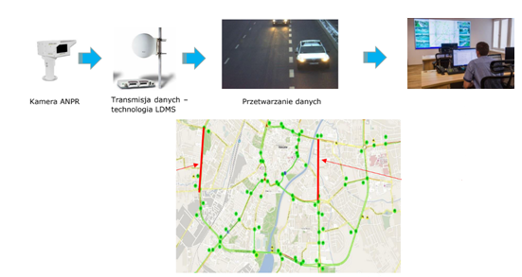
Rys. 11. Komponenty Systemu Odcinkowego Pomiaru Czasu Przejazdu

W celu dokonania pomiaru czasu przejazdu pojedynczego samochodu używane są specjalne rodzaje kamer z funkcją ANPR (ang. Automatic Number Plate Recognition). Kamery te posiadają oprogramowanie wspierane przez dedykowany sprzęt, które pozwala na uzyskanie informacji na temat numeru rejestracyjnego pojazdu przejeżdżającego przez obszar działania kamery. ANPR rozpoznaje numer rejestracyjny i pas ruchu, na którym samochód znajdował się w momencie odczytu. Kamery te zamontowane są w węzłach sieci drogowej. Pozwala to na zmierzenie czasu przejazdu pojedynczego samochodu poprzez proste porównanie czasu rozpoznania numerów rejestracyjnych na jednym z węzłów i z odczytem tych samych numerów na węźle sąsiednim. Dane te są zbierane i wykorzystywane do obliczenia czasu przejazdu.
Na wynik czasu przejazdu opartego o odczyty ANPR może wpływać wiele czynników. Oprócz tych przytoczonych powyżej, w metodzie obliczania czasu przejazdu muszą zostać uwzględnione czynniki specyficzne dla ruchu drogowego w mieście, tj. częstsze zatrzymania samochodów na odcinku międzywęzłowym, ograniczona prędkość pojazdów komunalnych itp.
Przygotowanie analitycznej metody uwzględniającej bezpośrednio w modelu wszystkie te czynniki jest zadaniem niezwykle trudnym. Ponadto metoda taka może okazać się bardzo nieskuteczna w przypadku zaistnienia nowego rodzaju czynników bądź rodzajów sytuacji. W celu uniknięcia problemu braku elastyczności system korzysta z metody zaprojektowanej w oparciu o podejście probabilistyczno – statystyczne.

Realizacji priorytetu dla pojazdów służb ratunkowych
W ramach pracy Systemu Obszarowego Sterowania Ruchem Drogowym (SOSRD) w rejonie miasta Rzeszowa wdrożona została technologia priorytetu dla pojazdów uprzywilejowanych. Ma ona za zadanie tak zarządzać przejazdami tych pojazdów, aby możliwe było jak najszybsze dotarcie do kolizji, wypadków drogowych itp. podczas prowadzonych akcji ratunkowych. Dzięki wprowadzeniu priorytetu przejazdu dla pojazdów uprzywilejowanych usprawniono przejazd pojazdów ratunkowych na skrzyżowaniach z sygnalizacją świetlną, skutkiem czego pojazdy ratownicze mogą sprawnie opuścić skrzyżowanie, unikając strat czasu i szybciej dotrzeć do poszkodowanych.
System działa w oparciu o technologię Sitraffic Stream gwarantującą priorytet dla pojazdów uprzywilejowanych (rys. 12). Urządzenia wspomagające pracę priorytetu dla służb (OBU) zostały zainstalowane w 42 pojazdach służb ratowniczych – pogotowia, straży pożarnej oraz policji.
Sitraffic Stream dla pojazdów ratowniczych:
- umożliwia pozycjonowanie online każdego pojazdu ratowniczego w promieniu do 5 metrów
- ingerencja w pracę sygnalizacji i przełączenie do fazy priorytetowej wykonywana przez Sitraffic Stream trwa zazwyczaj nie dłużej niż 40 sekund. Po tym czasie sygnalizacja powraca do normalnej pracy
- punkty rejestracyjne są definiowane w systemie jako punkty na mapie GIS
- nie jest wymagana żadna fizyczna infrastruktura przydrożna

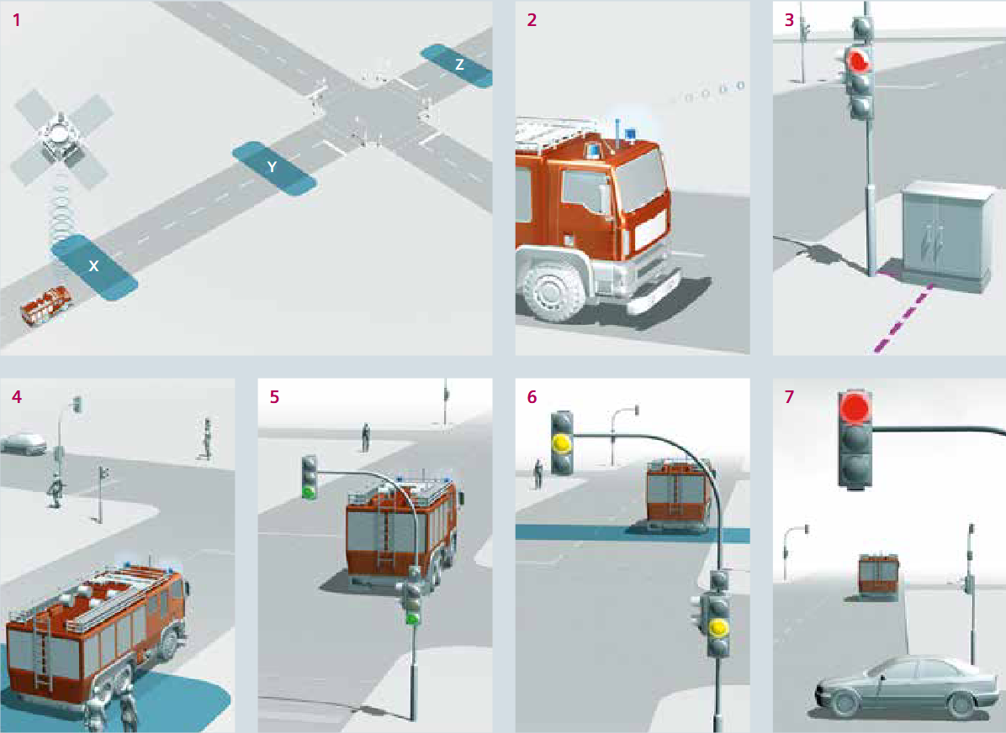
Rys. 12. Schemat działania priorytetu przejazdu na służb ratunkowych

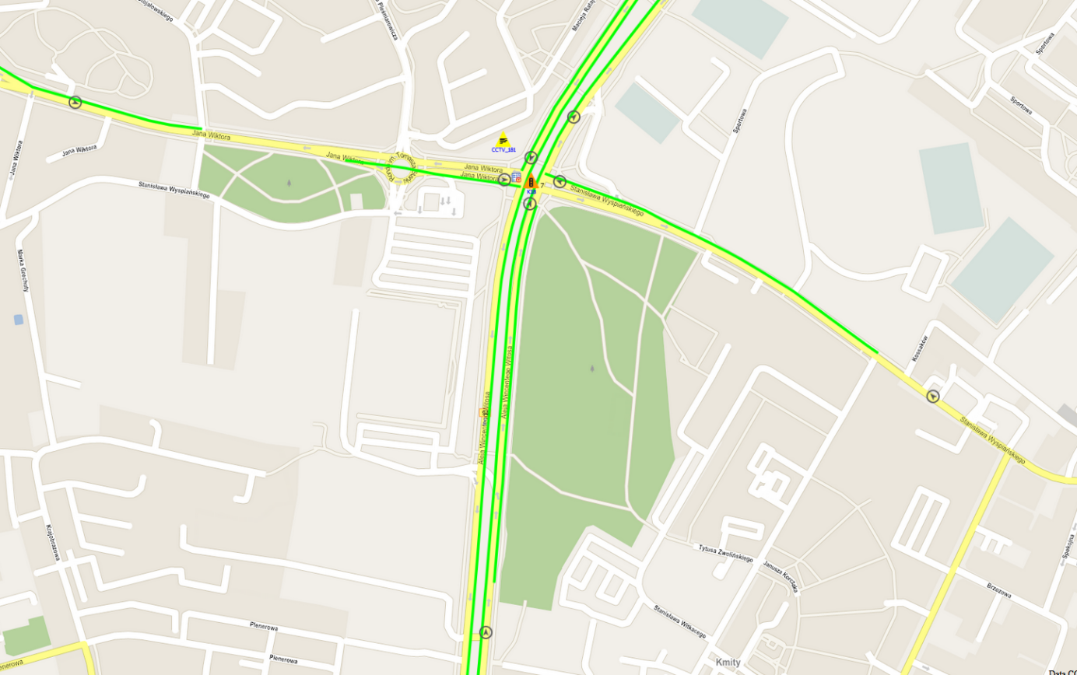
Rys. 13. Wizualizacja wirtualnych punktów meldunkowych na mapie GIS

Technologia zapewnia automatyczne zielone światło na każdym skrzyżowaniu dla wybranych pojazdów służb ratowniczych, wyposażonych w specjalną jednostkę pokładową. Na mapie naniesione zostały wirtualne punkty meldunkowe, skonfigurowane ze względu na położenie i kierunek ruchu. System wykorzystuje GPS do określenia dokładnej pozycji pojazdu. Przesyła dane do Centrum Obszarowego Sterowania Ruchem Drogowym i żąda priorytetowej fazy – lokalnie przełącza program skrzyżowania z sygnalizacją świetlną na program specjalny
i określa z którego kierunku nadjeżdża pojazd wyposażony w OBU i otwiera cały wlot, łącznie z lewoskrętami, przy całkowitym zamknięciu innych wlotów.
Wykres pracy sygnalizacji świetlnej pokazuje, że pojazd uprzywilejowany zameldował się na wlocie K1 (wlot północny) skrzyżowania z sygnalizacją świetlną a sygnał zielony dla tego kierunku został znacznie wydłużony. W tym samym czasie wszystkie pozostałe wloty, łącznie z sygnalizatorami dla pieszych i rowerzystów oraz sygnalizatorami nadającymi sygnał warunkowego skrętu w prawo, są całkowicie zatrzymywane i dostają wyłącznie sygnał czerwony. Program, gdy w odpowiednim miejscu zamelduje się pojazd uprzywilejowany, zatrzymuje się w sekundzie określonej „halt point”. Po przejeździe służb ratunkowych program przechodzi do punktu wejścia i wraca do normalnego trybu pracy. Nie jest wymagana żadna fizyczna infrastruktura przydrożna a cały proces odbywa się automatycznie.

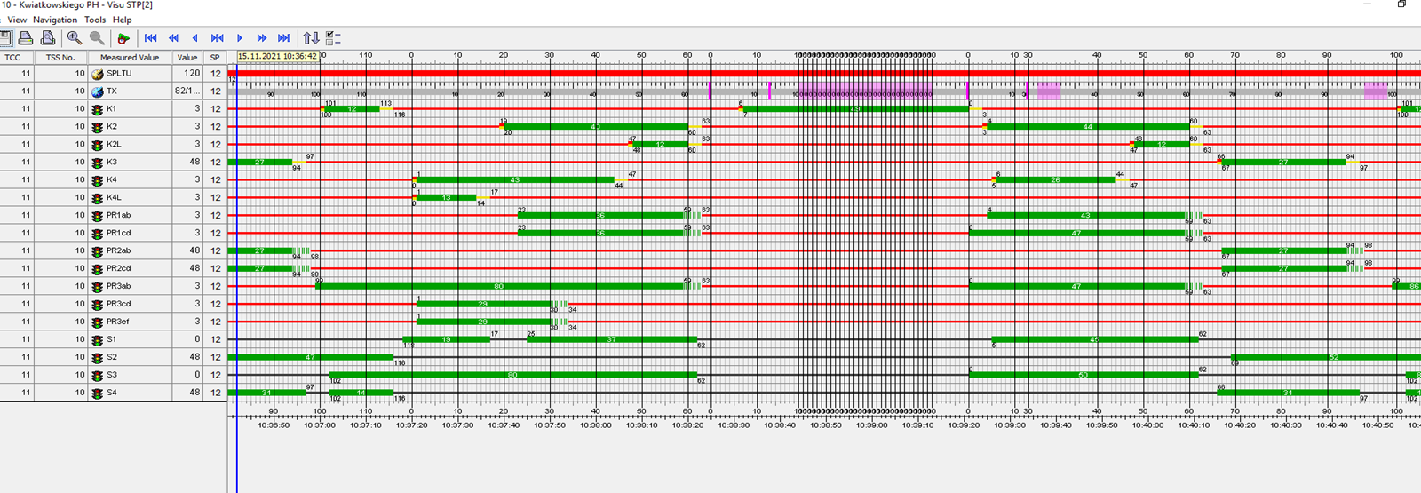
Rys.14. Wykres pracy sygnalizacji – realizacja programu specjalnego zaprogramowanego dla realizacji priorytetu przejazdu dla służb ratunkowych

Legenda:
K1, K2, K3, K4 – grupy kołowe
PR1ab, PR1cd, PR2ab, PR2cd, PR3ab, PR3cd, PR3ef – grupy pieszo–rowerowe
S1, S2, S3, S4 – sygnały jazdy warunkowej w prawo

System Dynamicznego Ważenia Pojazdów w Ruchu (preselekcja wagowa)
Celem Systemu Dynamicznego Ważenia Pojazdów jest wykrywanie w potoku pojazdów, pojazdów przeciążonych lub przeładowanych oraz rejestracja informacji o wykrytych wykroczeniach. System monitorowania pojazdów składa się z punktów pomiarowych monitorujących ruch (zestawu czujników – płyt ważących) oraz z systemu centralnego umożliwiającego dostęp do danych zbieranych w czasie rzeczywistym.
System Preselekcyjnego Ważenia Pojazdów w ruchu gromadzi dane statystyczne i dokonuje automatycznej kontroli obciążeń wszystkich pojazdów przejeżdżających przez strefę ważenia.
Składa się on z następujących komponentów:

- czujników pomiarowych (tensometrycznych) mierzących nacisk osi pojazdu, zamontowanych na każdym pasie ruchu w kierunku centrum miasta w nawierzchni asfaltowej wraz z detektorami pojazdów (pętle indukcyjne);
- kamer wizyjnych poglądowych wraz z konstrukcją wsporczą;
- kamer do rozpoznawania tablic rejestracyjnych ANPR;
- szafy teletechnicznej wolnostojącej z zainstalowanymi urządzeniami do sterowania pracą wag, kamer oraz urządzeniami odpowiedzialnymi za komunikację z pozostałymi elementami systemu preselekcyjnego;
- kanalizacji teletechnicznej w postaci studni i rur osłonowych do prowadzenia kabli sygnałowych i zasilających w obrębie stacji;
- oprogramowania Systemu Dynamicznego Ważenia Pojazdów w ruchu.

Preselekcyjne stacje ważenia pojazdów w ruchu zlokalizowano na ulicach:

- Lwowska,
- Podkarpacka,
- Krakowska,
- Warszawska,
- Lubelska,
- Sikorskiego,
- Łącznik drogi ekspresowej S-19 z drogą krajową nr 97 przed Rondem Jacka Kuronia,
- Łącznik drogi ekspresowej S-19 (trasa Południowa) do miasta, przed skrzyżowaniem z ul. Przemysłową.

Dodatkowo wybudowane zostały stanowiska do legalizacyjnego pomiaru pojazdów:

- ul. Lubelska przed skrzyżowaniem z ul. Krogulskiego,
- ul. Warszawska przed skrzyżowaniem z ul. Staromiejską,
- ul. Krakowska przy istniejącym cmentarzu,
- al. Sikorskiego pomiędzy skrzyżowaniem pomiędzy ul. Robotniczą a ul. Łukasiewicza,
- Łącznik drogi ekspresowej S-19 (Trasa Południowa) do miasta, przed skrzyżowaniem z ul. Przemysłową.

Każde stanowisko pomiarowe stacji ważenia pojazdów w ruchu realizuje następujące funkcje:

- pomiaru i archiwizacji parametrów ruchu, z ważeniem pojazdów włącznie,
- wstępnego przetwarzania oraz agregacji danych pomiarowych,
- detekcji pojazdów przeciążonych,
- przekazywania do CSOSRD zdjęć pojazdów przeciążonych, ich numerów rejestracyjnych wraz z kompletem danych pomiarowych, w tym szczegółowych informacji związanych z charakterem przekroczenia dozwolonych nacisków osi lub masy całkowitej,
- komunikacji z serwerem w CSOSRD.
Stacje ważenia mają za zadanie zliczać całkowitą liczbę pojazdów i dokonywać ich klasyfikacji zgodnie ze schematem klasyfikacji 8 +1 i wg COST 323 (Tab. 1). W odległości 15m w kierunku ruchu od czujników ważenia zainstalowane są bramownice, na których umieszczone są kamery poglądowe i kamery ANPR. Dane pomiarowe są przesyłane na serwer zlokalizowany w CSOSRD przez łącze radiowe wykonane w technologii LDMS.
Tabela 1. Klasyfikacja pojazdów 8 +1 i wg COST 323
Kategoria pojazdu TLS ( DAW 100) | Rodzaj pojazdu
7 (1) | samochody osobowe
11 (2) | samochody dostawcze do 3,5t
2 (3) | samochody osobowe z przyczepami
3 (4) | pojedyncze samochody ciężarowe
8 (5) | samochody ciężarowe z przyczepami
9 (6) | samochody ciężarowe z naczepami
5 (7) | autobusy
10 (8) | motocykle
6 (9) | Pojazdy pozostałe nieklasyfikowane
COST 323 | Rodzaj pojazdu
1 | samochody osobowe , z lekkimi przyczepami i dostawcze <3,5t
2 | samochody ciężarowe 2 osiowe
3 | samochody ciężarowe 3 osiowe i 4 osiowe
4 | ciągniki siodłowe od 3 do 6 osi ( o max. 2 osiach w grupie)
5 | ciągniki siodłowe od 5 do 7 osi ( o max. 3 osiach w grupie)
6 | samochody ciężarowe z przyczepami
7 | autobusy
8 | Inne pojazdy

Dla każdego pojazdu stanowisko pomiarowe dokonuje pomiaru następujących parametrów:

- obciążenia (nacisku) osi,
- całkowitego obciążenia wszystkich osi,
- ilości osi pojazdu i odległości pomiędzy nimi,
- rozstawu osi pojazdu,
- długości pojazdu,
- prędkości pojazdu,
- klasyfikacji według europejskich schematów, z możliwością wprowadzenia zmian według liczby i rozstawu osi,
- daty i godziny zarejestrowanego przejazdu,
- zdjęcia poglądowego, na którym widoczny jest cały pojazd z boku, tak by można było określić wizualnie ilość osi,
- lokalizację punktu pomiarowego, który dokonał rejestracji pojazdu,
- zdjęcia frontu pojazdu.

Kiedy po czujnikach umieszczonych w jezdni przejeżdża nadmiernie obciążony pojazd, system rejestruje informacje o nacisku każdej z osi i o jego masie całkowitej. Umieszczona nad jezdnią kamera wykonuje zdjęcie pojazdu i jego tablicy rejestracyjnej. Jeśli parametry są większe od dopuszczalnych, na tablicy znaków zmiennej treści pojawia się numer tablicy rejestracyjnej z informacją o przekroczonych naciskach, przekroczonej długości pojazdu lub prędkości w zależności od tego, do czego waga preselekcyjnego ważenia została przystosowana (rys.15).

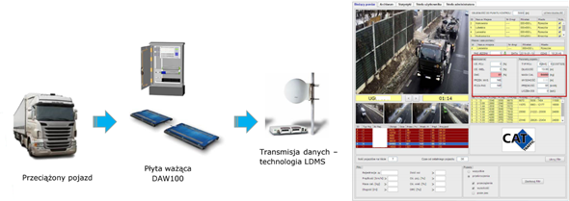
Rys. 15. Schemat generowania informacji w Systemie Dynamicznego Ważenia Pojazdów w Ruchu (preselekcja wagowa)

Oprogramowanie do zarządzania urządzeniami monitoringu CCTV
System zarządzania sygnałem wizyjnym to oparte na technologii IP rozwiązanie klasy Enterprise w architekturze klient/serwer. System zarządzania obrazem firmy Bosch (Bosch Video Management System, BVMS) zastosowany w Centrum Obszarowego Sterowania Ruchem to rozwiązanie w zakresie sieciowego dozoru wizyjnego, umożliwiające łatwe zarządzanie cyfrowym obrazem i danymi w sieci (rys. 16). Oprogramowanie jest przeznaczone do współpracy z produktami CCTV firmy Bosch oraz zgodnymi ze standardem ONVIF urządzeniami innych producentów. W systemie nadzoru Bosh Video Management System pracuje 208 kamer monitoringu wizyjnego skrzyżowań.
Bosch VMS obejmuje następujące elementy programowe:
- Oprogramowanie Management Server umożliwia zarządzanie, monitorowanie i sterowanie całym systemem
- Enterprise Management Server zapewnia dostęp do wielu Management Servers
- Video Recording Manager (VRM) umożliwia zarządzanie zapisem i odtwarzaniem obrazu, dźwięku i danych
- Configuration Client udostępnia interfejs użytkownika do konfigurowania systemu i zarządzania nim
- Configuration Wizard zapewnia łatwą i szybką konfigurację małych systemów zapisu
- Operator Client udostępnia interfejs użytkownika do monitorowania i obsługi systemu
- Bosch Video Streaming Gateway: zapewnia integrację ONVIF kamer.
- Dostęp zdalny przez sieci publiczne

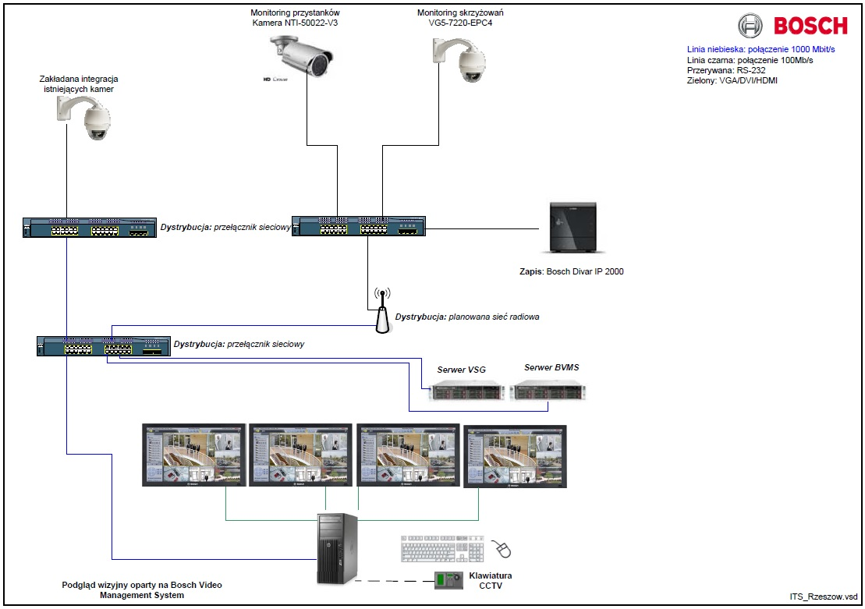
Rys. 16. Elementy systemu wizyjnego opartego na BVMS

Stacje robocze systemu zarządzania sygnałem wizyjnym w Centrum Obszarowego Sterowania Ruchem są podłączone do 2 monitorów i ściany wizyjnej ale można je podłączyć do maksymalnie 4 monitorów. Każdy monitor może wyświetlać obraz bieżący, obraz odtwarzany, mapy lokalizacji lub alarmy. System obsługuje protokół LDAP (ang. Lightweight Directory Access Protocol), który umożliwia integrację z korporacyjnymi systemami zarządzania użytkownikami, takimi jak Microsoft Active Directory. System zarządzania sygnałem wizyjnym automatycznie wykrywa nadajniki, odbiorniki, urządzenia modułu Video Recording Manager oraz cyfrowe rejestratory wideo. Jest on zaprojektowany w taki sposób, aby zmiany konfiguracji dowolnej części systemu nie powodowały przerw w zadaniach operacyjnych, do czasu aż operator w centrum zaktualizuje lub odświeży konfigurację stacji roboczej.
Moduł Operator Client daje dostęp do wyświetlania obrazu bieżącego, odtwarzania nagrań oraz sterowania funkcjami PTZ (rys. 17). Moduł ten wskazuje stan połączenia z serwerem Management Server.
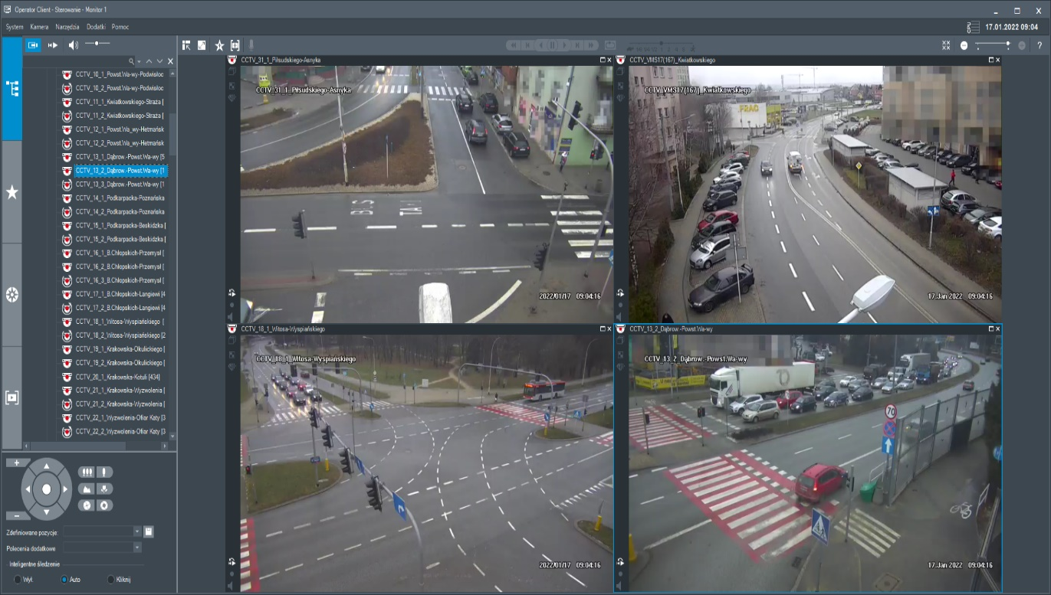
Rys. 17. Interface oprogramowania BVMS

Oprogramowanie Management Server umożliwia monitorowanie całego systemu oraz zarządzanie i sterowanie nim. Oprogramowanie to jest zainstalowane na komputerze serwerowym, ale może być zainstalowane, łącznie z innymi modułami oprogramowania systemu zarządzania sygnałem wizyjnym, na jednej ze stacji roboczej.
Oprogramowanie Configuration Client udostępnia interfejs użytkownika umożliwiający konfigurację systemu oraz zarządzanie nim (rys. 18). Oprogramowanie to zapewnia interfejs użytkownika dający możliwość kontroli systemu i zarządzanie nim.
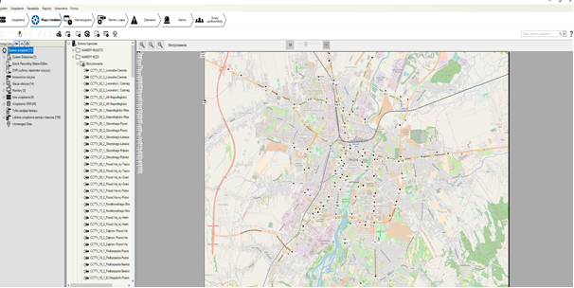
Rys. 18. Interface oprogramowania Configuration Client
Moduł Video Recording Manager zarządza wyłącznie nadajnikami, kamerami sieciowymi, bramami transmisji strumieniowej oraz systemami pamięci masowej iSCSI obsługiwanymi przez urządzenia systemu. Moduł ten umożliwia monitorowanie stanu nagrywania w całym systemie, a także zarządzanie urządzeniami pamięci masowej iSCSI, serwerami wizyjnymi i kamerami. Moduł współpracuje z nadajnikami i kamerami w celu umożliwienia bezpośredniego przesyłania danych do pamięci iSCSI.
System zarządzania sygnałem wizyjnym posiada drzewo logiczne konfigurowane przez administratora. Umożliwia on także dowolne konfigurowanie struktury drzewa logicznego, z węzłami składającymi się z folderów i map oraz gałęziami składającymi się z urządzeń (kamer, wejść i przekaźników), sekwencji, dokumentów, adresów URL lub skryptów poleceń. Poszczególne grupy użytkowników widzą wyłącznie te elementy drzewa logicznego, do których administrator udzielił im dostępu. Drzewo logiczne modułu Operator Client systemu Enterprise wyświetla dostępne urządzenia dla wszystkich skonfigurowanych serwerów Management Server podsystemu oraz status ich połączenia. System umożliwia wyszukiwanie nazw elementów w drzewie logicznym. System zarządzania sygnałem wizyjnym posiada drzewo zakładek przypisane do użytkownika. Użytkownik ma możliwość zapisania na tym drzewie okresu lub jednego punktu w czasie w celu późniejszego sprawdzenia i eksportu. Zakładki dostępne są zarówno w trybie wyświetlania obrazu bieżącego, jak i w trybie odtwarzania. System posiada także drzewo ulubionych przypisane do użytkownika. Na drzewie ulubionych poszczególni użytkownicy mają możliwość zapisu map, folderów i urządzeń oraz całych widoków (szablonów paneli obrazu z przypisanymi kamerami) w zdefiniowanych przez nich strukturach.
Drzewo ulubionych użytkownika dostępne jest na każdym komputerze, z którego użytkownik loguje się do systemu. System posiada okno obrazu, na którym wyświetlany jest zbiór paneli obrazu. Układ dostosowany jest do monitorów standardowych i panoramicznych. W jednym oknie obrazu mieści się od 1 do 30 paneli obrazu, rozmieszczonych na siatce 1x1, 3x2, 4x3, 5x4 lub 6x5. System zarządzania sygnałem wizyjnym umożliwia powiększanie lub zmniejszanie paneli obrazu w siatce.
W aplikacji Operator Client zawsze jest wybrany jeden panel obrazu. Wybrany panel jest wykorzystywany do poleceń sterowania, np. sterowania funkcjami PTZ lub sterowania natychmiastowym odtwarzaniem nagrań. Moduł Operator Client wyświetla strumienie obrazu bieżącego z nadajników. W przypadku kamer sieciowych i nadajników system umożliwia wybór strumienia kodowania z tych urządzeń, który ma być wyświetlany „strumień 1” lub „strumień 2”. Ustawienie to obowiązuje dla stacji roboczej lub dla poszczególnych kamer. System umożliwia sterowanie funkcjami PTZ za pomocą dedykowanego joysticka graficznego, umożliwiającego przesuwanie, przechylania i powiększanie, a także sterowanie przesłoną irysową, regulację ogniskowania oraz wykonywanie poleceń funkcji dodatkowych. System umożliwia również sterowanie funkcjami PTZ poprzez kliknięcie przyciskiem myszy panelu obrazu. W przypadku kamer PTZ kursor zmienia się zgodnie z kierunkiem przesunięcia/nachylenia, gdy znajduje się nad odpowiednim panelem obrazu. Szybkość przesunięcia/nachylenia zwiększa się, w miarę jak kursor oddala się od centrum panelu obrazu. Obszar w centrum panelu obrazu używany jest do sterowania funkcją powiększania/zmniejszania.
Funkcja natychmiastowego odtwarzania umożliwia zatrzymywanie odtwarzania, odtwarzanie do przodu, odtwarzanie do tyłu, przewijanie jednej klatki do przodu, cofanie jednej klatki do tyłu, przewijanie do przodu i przewijanie do tyłu. Jest też funkcja skali czasowej, która umożliwia graficzny podgląd obrazu wizyjnego zapisanego na dysku. Skala czasowa wyświetla oś czasu, którą można podzielić na okresy od 15 minut do 1 miesiąca. W przypadku kamer wyświetlanych w trybie odtwarzania skala czasowa pokazuje linię, która przedstawia stan zapisu sygnału wizyjnego dla tej kamery. Linia oznaczona jest odpowiednim kolorem, wskazującym, czy dla wyświetlanego okresu czasu zapisywany jest sygnał wizyjny, a jeśli tak, to czy to jest standardowy zapis, zapis ruchu czy zapis alarmów. Linia jest kreskowana, jeśli sygnał wizyjny jest zabezpieczony przed usunięciem. System umożliwia zsynchronizowane w czasie odtwarzanie nagrań z maksymalnie 16 kamer. Funkcja odtwarzania umożliwia przewijanie jednej klatki do przodu, cofanie jednej klatki do tyłu, odtwarzanie do przodu i odtwarzanie do tyłu z normalną prędkością oraz przewijanie do przodu i przewijanie do tyłu.
System wyświetla graficzną informację o stanie urządzeń na ikonach w strukturze drzewa logicznego i mapach lokalizacji. W przypadku kamer system informuje o następujących stanach:
- zanik analogowego sygnału wizyjnego,
- utrata połączenia sieciowego,
- nagrywanie sygnału wizyjnego,
- zbyt wiele zakłóceń sygnału wizyjnego,
- sygnał wizyjny zbyt jasny,
- sygnał wizyjny zbyt ciemny,
- sygnał wizyjny rozregulowany,
- sygnał wizyjny zawiera powiązany dźwięk.
System umożliwia centralne przechowywanie profili użytkowników w celu zapisu indywidualnych ustawień każdego operatora. Ustawienia te obejmują m.in. sekwencję czasów oczekiwania, czas ponownego natychmiastowego odtwarzania, a także ustawienia proporcji panelu obrazu (16:9 lub 4:3) dla poszczególnych monitorów. Operator posiada dostęp do tych ustawień na każdej używanej stacji roboczej.

